ARTE CRISTÃ MEDIEVAL – A BÍBLIA DE PEDRA
ARTE PALEOCRISTÃ
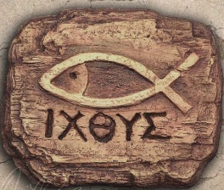
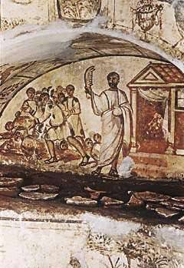
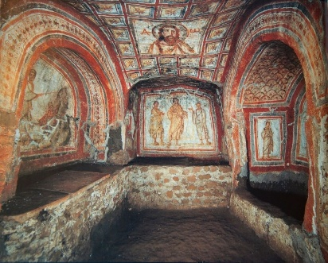
As manifestações artísticas do cristianismo têm suas origens no Império Romano. A clássica divisão história e temporal não acompanha as necessidades artísticas e estéticas. As primeiras expressões artísticas serão denominadas de Paleocristã, o cristianismo primitivo. A arte produzida nesse período acontece em concomitância a perseguição contra os adeptos da fé cristã. O incômodo gerado por parte dos Césares está ligado ao fato dos cristãos se negarem cultuar o imperador como uma divindade. A primeira fase dessa arte Paleocristã será a Catacumbária, referente as inscrições e gravuras encontradas nas catacumbas romanas. As catacumbas eram verdadeiras sepulturas, mas também eram usadas como esconderijos da fé. O cristianismo ainda muito recente flertava com a arte greco-romana já preestabelecida, uma continuidade plástica, sobretudo a pintura e posteriormente na arquitetura. Uma transição estética. Em afrescos catacumbários era comum encontrar figuras bíblicas retratadas na pose grega ou com indumentária romana, assim como os adornos em volta das pinturas, a representação idílica está profundamente ligada a arte romana. A inovação cristã se manifesta a partir da criação dos primeiros símbolos do cristianismo, como o círculo solar que representa a morte e a vida. O Peixe que traz a tônicas do Mar da Galileia, com as inscrições em grego ΙΧΘΥΣ (ICHTHUS) Jesus Cristo de Deus Filho Salvador. A pomba com o ramo de oliveira. A âncora que representa o rigor da fé. O pavão que está ligado a eternidade. Lírio que simboliza a pureza. A eucaristia também está presente, com o cacho de uva que designa o sangue de cristo e a rama de trigo que simboliza o corpo de Cristo. No nosso mais famoso ritual.
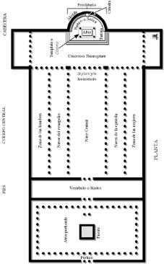
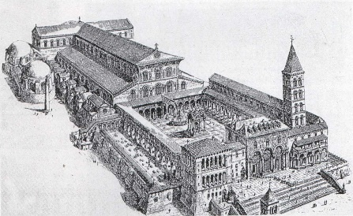
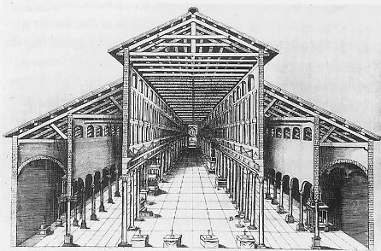
Com a forte adesão do povo romano ao cristianismo e a fé ganhando cada vez mais relevância política e social, o imperador Constantino com o Edito de Milão em 313 reconhece o cristianismo como uma religião e põem fim as perseguições. Na mesma medida, a arte cristã também passou ser reconhecida e deu-se o processo de fruição artística mais elaborada dando início a segunda fase da arte Paleocristã a fase Basílical. Esse período estético faz referência aos grandes edifícios públicos multifuncionais romanos, as basílicas funcionavam como tribunais, cortes, cofres, teatros. Lembrem-se que a arte romana busca a funcionalidade, os edifícios então eram muito bem resolvidos, a arquitetura cristã aproveitara essa mesma lógica, uma continuidade plástica. Igrejas com plantas retangulares, com uma nave central e duas laterais, dois corredores, com uma abside no altar-mor. Um grande exemplo dessas edificações é a Basílica de São Pedro, o edifício religioso foi feito em cima do Circo de Nero, onde o apóstolo Pedro havia sido crucificado. A segunda grande Igreja foi São João de Latrão, a terceira foi a de Santa Maria Maior. Todos esses edifícios passaram por grandes transformações estéticas, sobretudo, a Basílica de São Pedro que também era uma diocese perdeu toda sua arquitetura original romana. Assim como a de Santa Maria que foi profundamente descaracterizada, sobretudo em sua fachada. Com a decadência do Império Romano Ocidental, as diferenças estéticas e a transformação do próprio cristianismo se perpetuou. O triunfo do cristianismo será com o imperador Teodósio que oficializa a religião em 380 d.C.

ARTE BIZANTINA
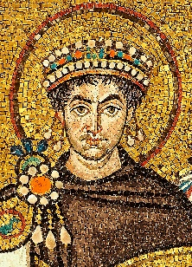
Sob a égide de Constantino, a nova capital também se preparava para o reconhecimento do cristianismo, foi em Constantinopla esta zona oriental, que já apresentava características diferentes durante o período Paleocristã, evoluciona de maneira independente desde os finais do século V. Graças à localização de Constantinopla, a arte bizantina sofreu influências de Roma, Grécia e do Oriente. A união de alguns elementos dessas culturas formou um estilo novo, rico tanto na técnica como na cor. A arte bizantina está dirigida pela religião. Ao clero cabia, além das suas funções, organizar também as artes, tornando os artistas meros executores. O regime era teocrático e o imperador possuía poderes temporais e espirituais, o Cesaropapismo ele era o representante de Deus, tanto que se convencionou representá-lo com uma auréola sobre a cabeça, e, não raro encontrar um mosaico onde esteja juntamente com a esposa, ladeando a Virgem Maria e o Menino Jesus.
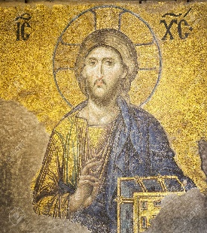
Com a queda do Ocidente o distanciamento entre as duas principais correntes do cristianismo até então tomará grandes proporções na liturgia, não só em razão da representatividade do poder de Deus na terra, dada pelo Papa para os Ocidentais e pelo Imperador no Oriente, mas o aspecto popular da religião tomará força, sobretudo, no oriente que estão mais ligados as tradições do judaísmo, a idolatria. Assim, os ícones representativos da fé não serão mais aceitos, cria-se uma cultura iconoclasta igual a dos hebreus em não adorar ídolos, a alternativa para se representar os santos e a divindade aparece então nos Mosaicos. Que julgavam não ser realísticos e que traziam o ensinamento e a palavra. O mosaico é expressão máxima da arte bizantina e não se destinava apenas a enfeitar as paredes e abóbadas, mas instruir os fiéis mostrando-lhes cenas da vida de Cristo, dos profetas e dos vários imperadores. Plasticamente, o mosaico bizantino em nada se assemelha aos mosaicos romanos; são confeccionados com técnicas diferentes e seguem convenções que regem inclusive os afrescos. Neles, por exemplo, as pessoas são representadas de frente e verticalizadas para criar certa espiritualidade; a perspectiva e o volume são ignorados e o dourado é demasiadamente utilizado devido à associação com maior bem existente na terra: o ouro. Outra forte característica do mosaico são os Pantocrator (todo poderosos) que nada mais é que uma representação de Cristo abençoando com a mão esquerda e trazendo o evangelho com a mão direita.
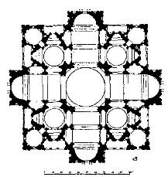
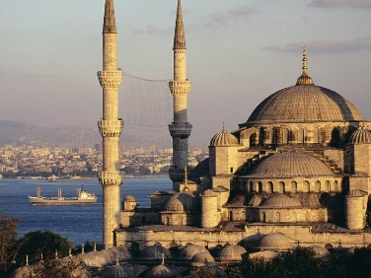
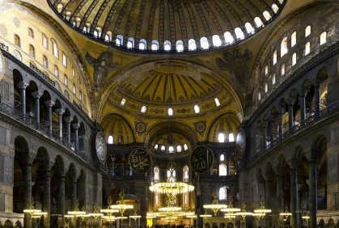
Na arquitetura bizantina as Igrejas adoraram a planta de cruz grega que tem os braços iguais, diferente da cruz latina. As plantas gregas davam mais equilíbrio distribuindo melhor o peso, o eixo central da Igreja tem distâncias iguais, são Igrejas muito requintadas com mosaicos, as paredes grossas que impede o surgimento de aberturas deixam o ambiente mais escuro, a pouca luminosidade reflete os mosaicos dourados que dava um alento. As colunas internas tinham seus capiteis decorados com ornamentos rendilhados. As cúpulas se associavam a abóbada celeste, o céu está presente dentro das Igrejas. O maior exemplo dessas Basílicas é a Hágia Sophia que significa Sagrada Sabedoria. Constantino manda construir a Santa Sofia, mas no reinado de Justiniano ela é destruída e queimada por revoltosos. O antigo edifício se transformar na atual Sofia, com mais de 20.000 m² e com três cúpulas, com um grande tambor de sustentação para a cúpula com mais de 40 janelas que representa os dias em que Jesus passou no deserto. Cabe lembrar que as torres laterais (minaretes) são interferências mourista depois da Conquista de Constantinopla em 1453. A Santa Sofia tem uma planta grega com quatro colunas de mármore de doze metros na estrutura. Era ornamentada com mais de três milhões de mosaicos. Os mosaicos parecem não trazer uma impressão de gravidade, as figuras parecem estar suspensas no ar, pra dar a ideia de que o objeto representado não faz parte realidade. Essa escolha de representavidade foi racional e simplificada para trazer o ensinamento, eles não desaprenderam o carácter técnico e realístico. A influência grega se tornou tão forte que os bizantinos abandonaram o latim e organizaram sua vida a parte de um berço grego.
A arte e arquitetura bizantina também tem exemplos de sua manifestação na Itália, sobretudo em Veneza e em Ravena. Cabe lembrar que o Oriente recuperou grande parte do território do Ocidente. Onde ainda pode-se observar o aspecto educativo que os bizantinos usavam para espalhar o evangelho, com a representação da via sacra e também com os principais eventos bíblicos. A Brasília de São Marcos em Veneza conta toda a história cristã. Por isso uma bíblia de pedra.

ARRTE ROMÂNICA.
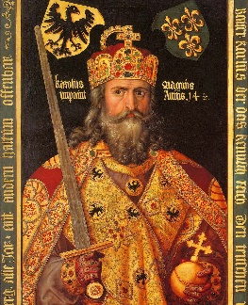
O termo românico nasce no século XIX por arqueólogos que buscavam compreender a arte que rememorava os tempos romanos na Idade Média e como ele se manifestava de forma diferente em várias regiões da Europa. Os principais edifícios eram os Castelo e as Igrejas, grandes complexos fortificados, a cruz e a espada. A vida dos homens girava em torno desses edifícios, cidades surgiram em volta de fortalezas e monastérios. A herança da Águia apareceria mais uma vez com Carlos Magno. No dobrar do ano mil, espalhara-se por quase todas as terras outrora governadas pelo grande imperador um estilo arquitetônico bem característico. Não era em nada uma arte “primitiva”, mas, pelo contrário, uma arte repleta de reminiscências, em que se acentuavam as mais díspares influências, de Roma, de Bizâncio, do Oriente asiático, do Islã, das estepes citas e sármatas. Pouco a pouco, todos esses elementos foram absorvidos, digeridos, e impuseram-se formas novas, que se designam com o nome de primeira arte românica.
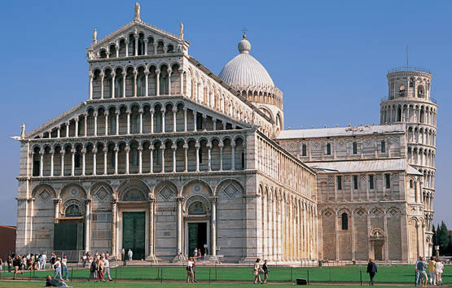
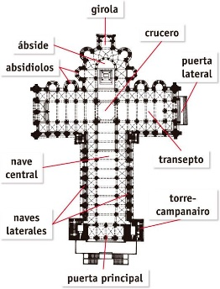
Na arquitetura a planta de Cruz latina ganha espaço, as basílicas ficam mais dinâmicas e a utilização do espaço toma maior valor, o cruzeiro interno que se forma a partir do encontro dos braços desiguais da cruz eram edificados grandes torres ou cúpulas que se sustentavam em grandes colunas internas. Os braços menores eram chamados de transepto, e os maiores de nave, a abside ainda estava presente no altar-mor, representava a cabeça de cristo. As fachadas eram de paredes muito grossas e fortes para sustentar grandes aberturas, óculo, muito parecida com o óculo do Panteão. As fachadas tinham um traço grego romano, com o formato casinha e as aberturas principais e laterais na forma de arcos. Os relevos também eram utilizados, o aspecto educativo também aparece, a liturgia oficial e o cristianismo popular se encontram nessas representações, o exemplo do inferno é o mais singular de todos. Na pintura, as formas descarnadas dos corpos que muito nos lembra bonecos articulados, chamavam atenção para o perigo da carne e do pecado, a versão resumida e esquemática, o apreço estava na condição divina e carne não pode mostrar isso pois é frágil e pecaminosa. As Igrejas se tornam pontos de peregrinação como em Santiago de Compostela.
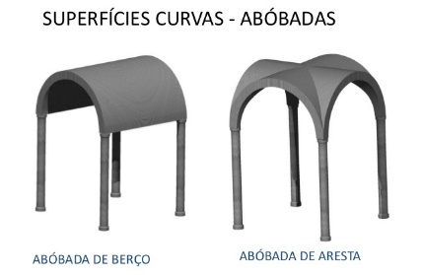
Como se não bastasse os dois tipos de abóbada herdados dos romanos foram utilizados principalmente pelos arquitetos românicos: a abóbada de berço, que é exatamente um semicilindro, e a abóbada de arestas, que se define matematicamente como o resultado da intersecção de duas abóbadas de berço, podendo-se dizer mais simplesmente que é feita de quatro compartimentos abaulados, que pelas bases se apoiam sobre suportes, o que diminui a pressão. O terrível defeito da abóbada românica é que esse enorme amontoado de pedras talhadas pesa muitíssimo; mesmo reforçando-a com nervuras salientes para distribuir a pressão, essa massa tende sempre a desnivelar as paredes. A igreja da Abadia do Bec desmoronou três vezes em cem anos. O único meio de evitar tais acidentes era reforçar as paredes, fazê-las tão pesadas e grossas que pudessem suportar bem aquelas toneladas de calcário ou de granito. Mas dando às paredes espessuras tão prodigiosas um metro e meio, dois metros, como abrir nelas os vãos para as portas e janelas e assegurar a iluminação da nave? Os mestres-de-obras da época românica esforçaram-se por encontrar a solução para esse problema, levando em conta ambas as exigências. A solução só seria encontrada no estilo gótico com os arcobotantes.

ARTE GÓTICA.
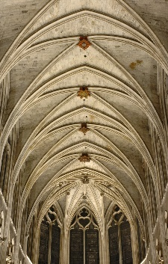
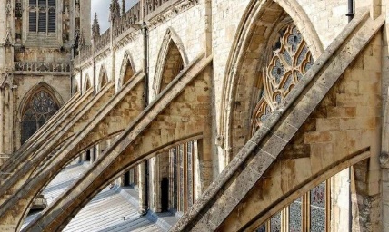
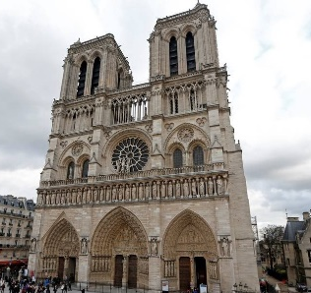
Este estilo foi chamado depreciativamente de Gótico, que segundo os historiadores a aparência das construções tão bárbara e colossal que poderia ter sido criada pelos Godos, povo germânico que evadiu o império romano. O estilo Gótico desenvolveu-se na Europa, principalmente na França, durante a Baixa Idade Média e é identificado como a Arte das Catedrais. A partir do século XII a França conheceu transformações importantes, caracterizadas pelo desenvolvimento comercial e urbano e pela centralização política, elementos que marcam o início da crise do sistema feudal. No entanto, o movimento a arraigada cultura religiosa e o movimento cruzadista preservavam o papel da Igreja na sociedade. A arquitetura foi a principal expressão da Arte Gótica e propagou-se por diversas regiões da Europa, principalmente com as construções de imponentes igrejas. Dessa maneira percebe uma renovação das formas, caracterizada pela verticalidade. Apoiava-se nos princípios de um forte simbolismo teológico, fruto do mais puro pensamento escolástico: as paredes eram a base espiritual da Igreja, os pilares representavam os santos, e os arcos e os nervos eram o caminho para Deus. Além disso, nos vitrais pintados e decorados se ensinava ao povo, por meio da mágica luminosidade de suas cores, as histórias e relatos contidos nas Sagradas Escrituras. As colunas e torres monumentais em sua verticalidade, buscavam encontrar o céu. A utilização dos arcobotantes garantiu a sustentação das paredes que faziam colaboravam na distribuição do peso das abóbadas e suas ogivas.
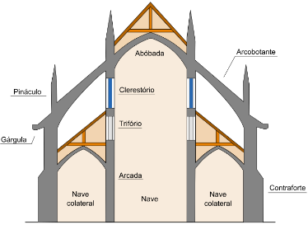
Do ponto de vista material, a construção gótica, de modo geral, se diferenciou pela elevação e desmaterialização das paredes, assim como pela especial distribuição da luz no espaço. Tudo isso foi possível graças a duas das inovações arquitetônicas mais importantes desse período: o arco em ponta (ogival), responsável pela elevação vertical do edifício, e a abóbada cruzada ou de nervura, que veio permitir a cobertura de espaços quadrados, curvos ou irregulares. No entanto, ainda se considera o arco de ogiva como a característica marcante deste estilo.
A escultura gótica desenvolveu-se paralelamente à arquitetura das Igrejas e está presente nas fachadas, tímpanos e portais das catedrais, que foram o espaço ideal para sua realização. Caracterizou-se por um calculado naturalismo que, mais do que as formas da realidade, procurou expressar a beleza ideal do divino; no entanto a escultura pode ser vista como um complemento à arquitetura, na medida em que a maior parte das obras foi desenvolvida separadamente e depois colocadas no interior das Igrejas, não fazendo parte necessariamente da estrutura arquitetônica. As gárgulas são os maiores exemplos da escultura.
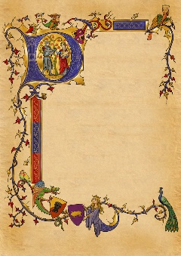
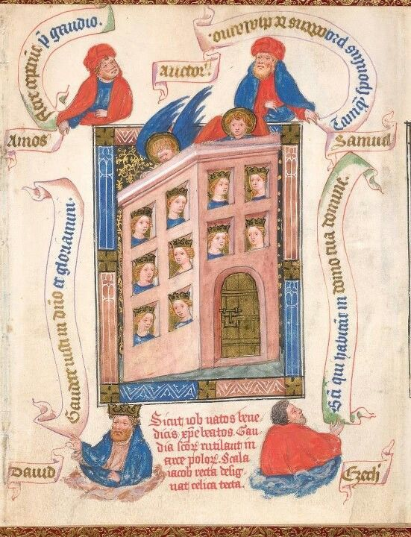
A pintura teve um papel importante na arte gótica pois pretendeu transmitir não apenas as cenas tradicionais que marcam a religião, mas a leveza e a pureza da religiosidade, com o nítido objetivo de emocionar o expectador. Caracterizada pelo naturalismo e pelo simbolismo, utilizou-se principalmente de cores claras. As iluminuras são a ilustrações sobre o pergaminho de livros em papel ou couro manuscritos. Durante o século XII e até o século XV, a arte ganhou forma de expressão também nos objetos preciosos e nos ricos manuscritos ilustrados. Os monges copistas dedicavam-se à transcrição dos textos sobre as páginas. Ao realizar essa tarefa, deixavam espaços para que os artistas fizessem as ilustrações, os cabeçalhos, os títulos ou as letras maiúsculas com que se iniciava um texto. Da observação dos manuscritos ilustrados podemos tirar duas conclusões: a primeira é a compreensão do caráter individualista que a arte da ilustração ganhava, pois destinava-se aos poucos possuidores das obras copiadas, a segunda é que os artistas ilustradores ao períodos gótico tornaram-se tão habilidosos na representação do espaço tridimensional e na compreensão analítica de uma cena, que seus trabalhos acabaram influenciando outros pintores. São comumente pinturas descarnadas, desarticuladas, a carde é o vínculo com o pecado, por isso há um distanciamento.

